BE
ROBOTIQUE

VEYSSEIRE Daniel

&

BROSSEAU Fabien

Etude de l'étage de vision pour un robot Mitsubishi RH-5AH55 (RRPR)

1. (Pour la représentation schématique du robot voir page suivante ou fichier ''shemaRobot.jpeg'')

La matrice de Denavit/Hartenberg est la suivante :

Avec :
σi =1 si L_{i} est prismatique et 0 si elle est rotoïde.
a_{i-1} =
α_{i-1} =autour de
r_{i} =
θi = autour de

Les matrices de passages T_{i-1,i} sont calculés ainsi:
(syntaxe du logiciel Maxima)

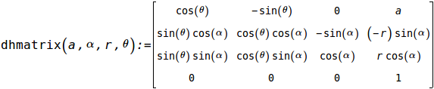
On en déduit les quatre matrices de passage :

T_{0,1} = T_{1,2} =
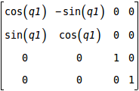
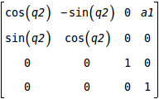

T_{2,3} = T_{3,4} =
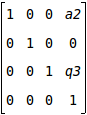
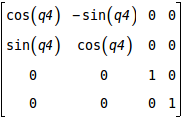

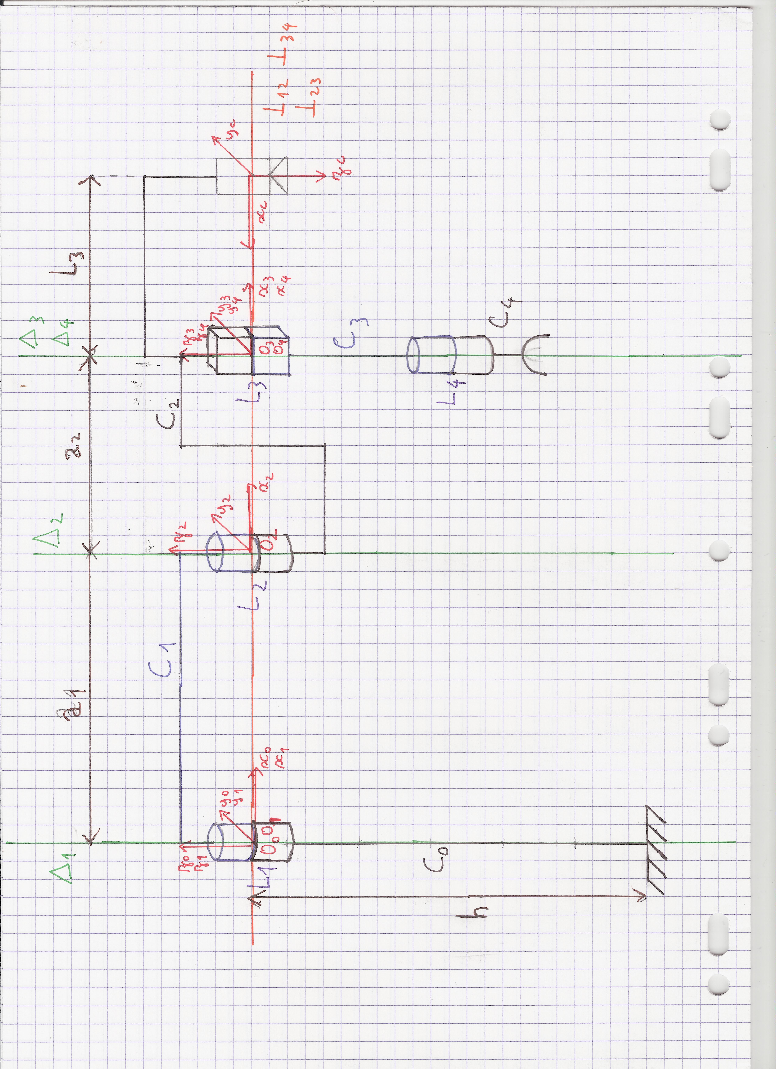
2. La fonction fkine affiche le MGD pour les différentes configuration.
La fonction DenHart.m que j'ai écrite sert, à partir des parametres de Denavit Hartenberg, à calculer la matrice T_{i-1,i.} Ainsi on observe que les résultats donnés par fkine et les MGD calculés correspondent.
3. Comme indiqué dans le sujet, la caméra est fixé au deuxième corps mobile. Rc est donc fixe dans R2.
Il faut donc exprimer Rc par rapport au repère R2, i.e trouver la matrice de passage T2C.
Or dans le repère caméra, les axes x et z sont inversés par rapport à R2 et l'axe y est orienté de la même manière (forcément puisque ).
On sait aussi que pour passer de O2, centre du repère R2 , à Oc, centre du repère Rc, il faut faire une translation de a2+L3 suivant l'axe x2.
Ce qui nous donne la matrice de passage suivante :
T2C=
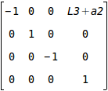

On a donc T0C = T01.T02.T2C =
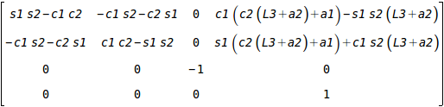

Avec :
s1=sin(q1)
c1=cos(q1)
s2=sin(q2)
c2=cos(q2)

4. La position de la piece dans Rc est pos=[0.5 ; 0 ; h ; 1]
Il faut donc faire T0C.pos pour avoir la position de la pièce dans R0 repère de base.
On obtient la position suivante :

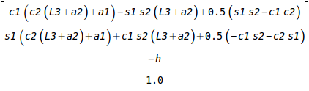

=posB

Dans la configuration 1, on tombe bien sur le bon résultat :
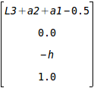

=posB

Pour maintenant passer dans le repère outil, il faut utiliser la matrice T40, qui est l'inverse de T04. Puis faire T40.posB soit au final T40.T0c.pos = T4c.pos

Contact
Si il y a des erreurs, des remarques, des ajouts à faire, etc.
Veuillez en faire part à une de ces adresses :
wedg@hotmail.fr (Veysseire Daniel)
brosseaufabien@gmail.com (Brosseau Fabien)

